Муниципальное дошкольное образовательное учреждение
«Детский сад № 104»

Фотоотчет
«Наблюдение за ростом и развитием лука» (опытно-исследовательская деятельность с детьми)
Воспитатель: Берснева Г.В.
31.03.2019
Фотоотчет "Наблюдение за ростом и развитием лука"
(опытно-исследовательская деятельность с детьми)
Вместе с детьми мы решили провести эксперимент-наблюдение за ростом и развитием репчатого лука. Определили цель нашей работы: развивать мышление, творческое воображение и любознательность в процессе опытнической и исследовательской деятельности детей, развивать интерес детей к растительному миру. Деятельность, связанная с экспериментированием и наблюдением, играет большую роль в развитии психической сферы ребенка – в развитии мышления (операции анализа и синтеза, сравнения, умение обобщать и делать выводы, памяти, воображения, внимания).
Кроме того, ребенок приучается к аккуратности, обращает внимание на детали, не упускает из виду общую картину.
Дети испытывают огромный интерес к подобной деятельности, склоняются к самостоятельному наблюдению за объектами живой природы.
Наблюдение – это целенаправленное восприятие и сложный познавательный процесс. На основе совместной деятельности детей и воспитателя, формируются конкретные знания, которые развивают мышление и речь детей.
Наше наблюдение совмещалось с экспериментом, оно было длительным. Такое наблюдение требует обязательной зарисовки (дневник) и фотофиксации каждого этапа наблюдения. Мы делали фотографии с интервалом в неделю.
Выбрали четыре одинаковые луковицы и поместили в разные условия.
Для каждого природного явления выбрали свой символ: вода - синий круг, тепло – красный, свет – желтый, белый - отсутствие данного условия.
Первую луковицу ставим в банку с синим, красным и желтым кружками. Для нее созданы все условия для роста.
Вторую луковицу ставим в банку с красным и синим кругами. Отсутствие света мы обозначим белым кругом. Накрываем ее колпачком из черной бумаги – светонепроницаемой. Третью луковицу поставили в банку без воды, но в тепле и на свету. На банку наклеили белый круг – отсутствие воды. Красный – наличие тепла и желтый - наличие света.
Четвертую луковицу поместили в холодное место, где отсутствуют все природные условия, кроме холода. У нее нет тепла, света и воды.
Через 3 недели завершили исследование, мы увидели следующие изменения:
1- я луковица: хорошие зеленые ростки, какие должны быть у лука сильные, длинные корни, они пили много воды, стрелки у лука выросли крепкие, зеленые и сочные.
2 – я луковица: корешки выросли, но они более слабые, стрелочки есть, но они бледные, маленькие и желтые.
3- я луковица: корни не появились, ростки не выросли, луковица стала мягкой и вялой, вода грязная и пахнет плохо.
4- я луковица: никаких изменений не произошло.
Выводы:
Для роста растений, для того чтобы они правильно развивались и давали плоды, необходимы: свет, тепло и вода.
А вот чтобы овощи, в частности лук, не портились и хорошо хранились, необходима прохлада. Это показала нам последняя луковица, которая великолепно сохранилась, ничуть не изменилась, в холодильном месте.
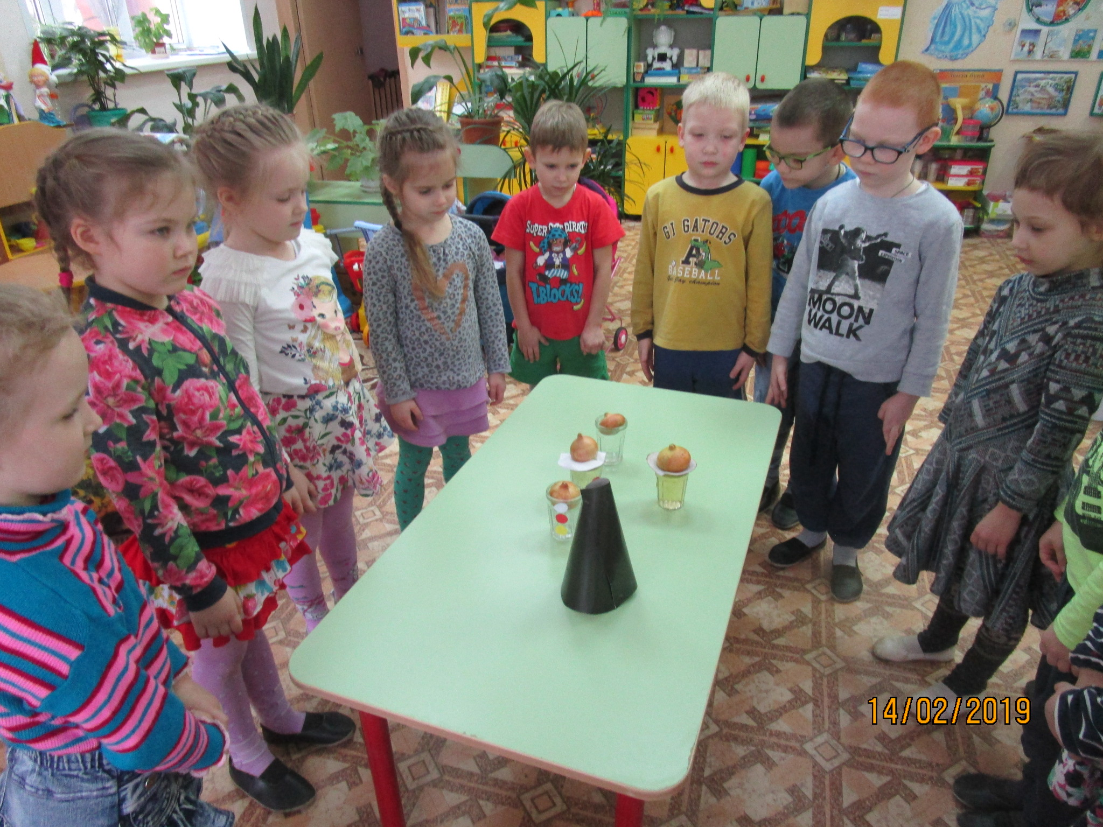
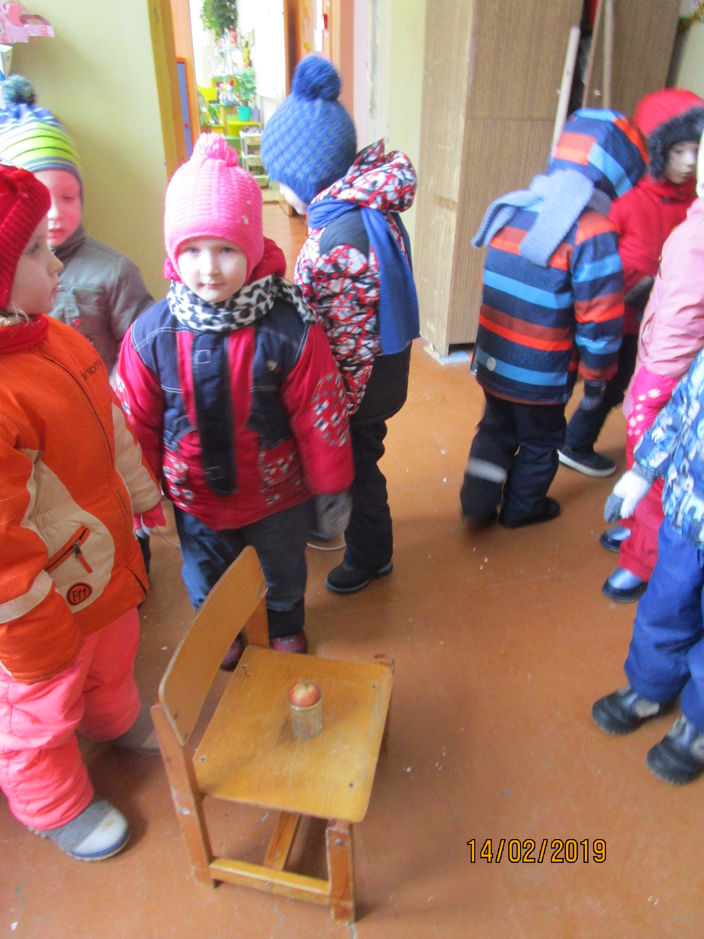
 | 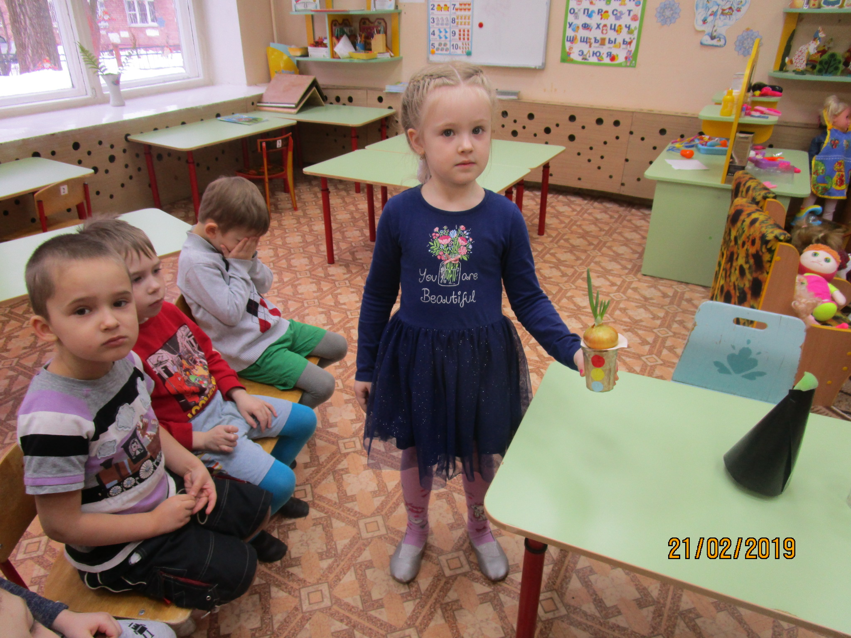
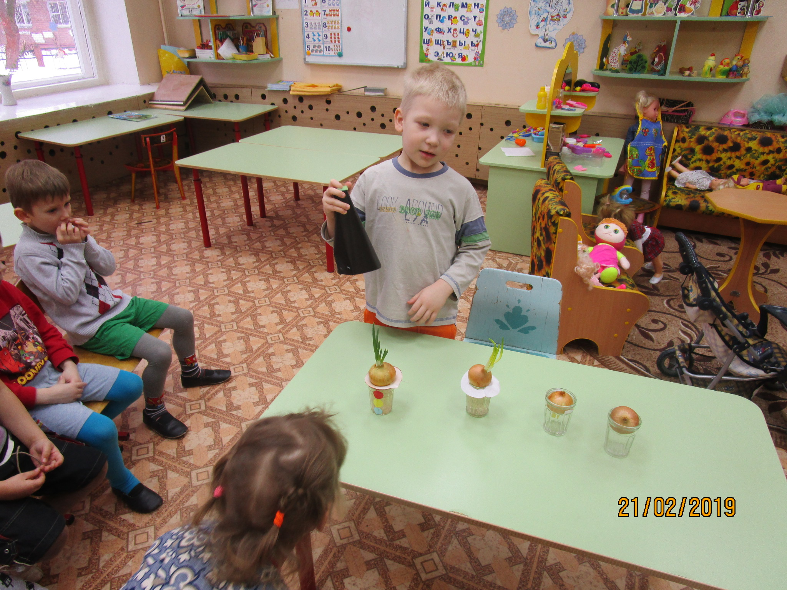 | 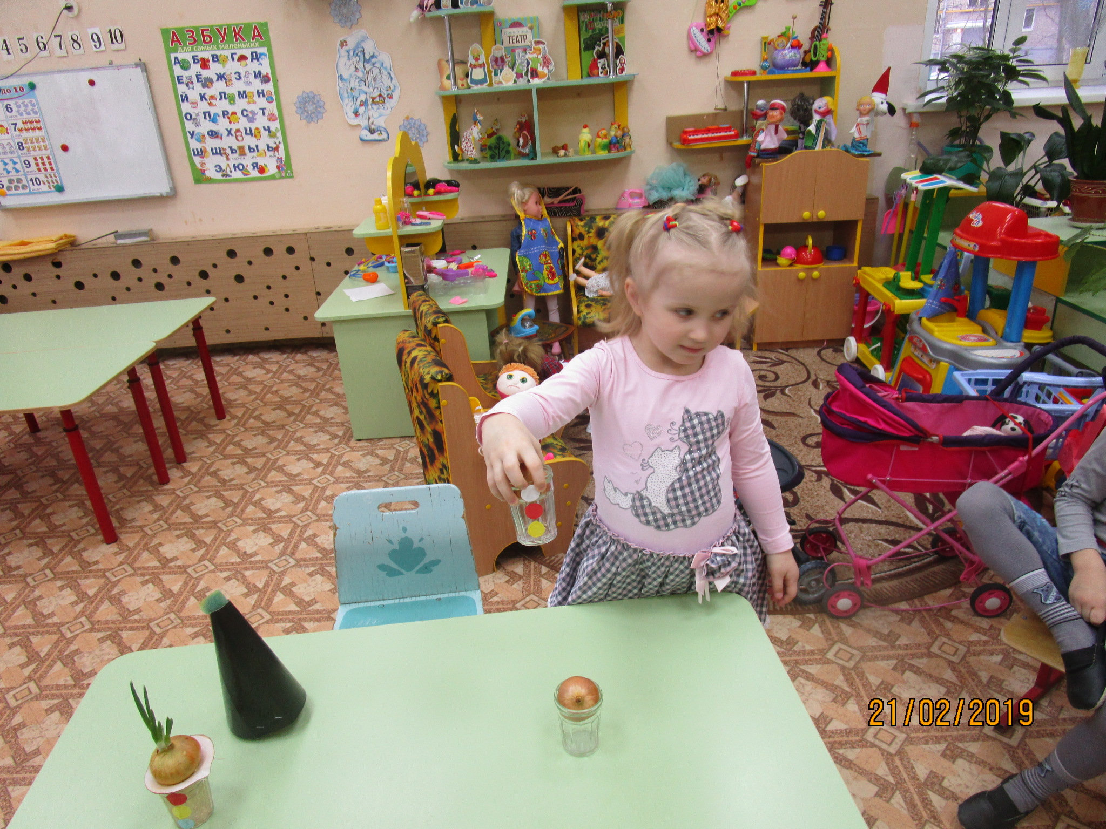
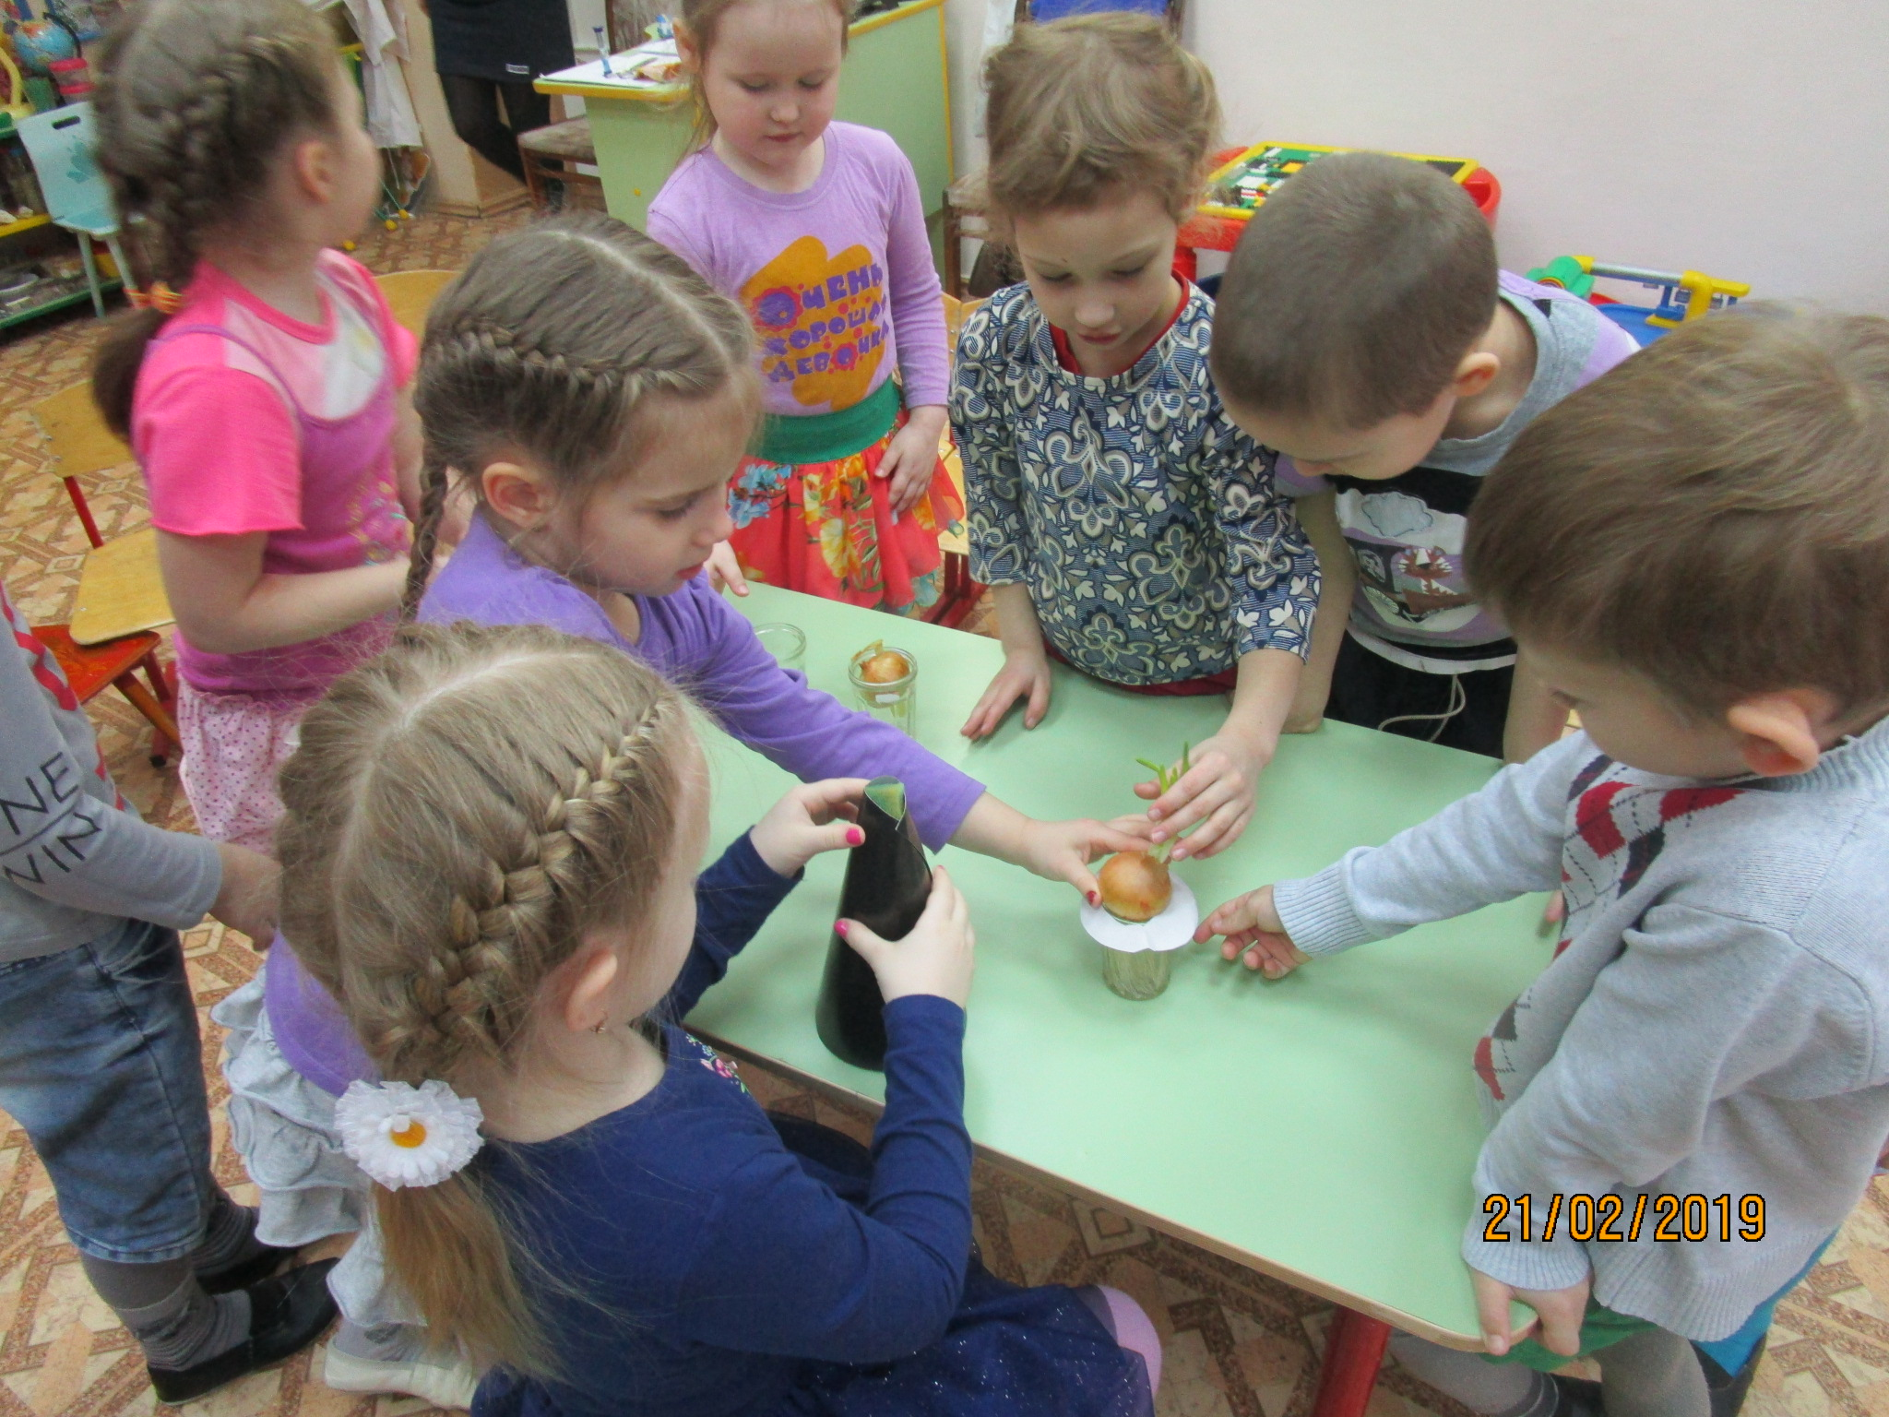
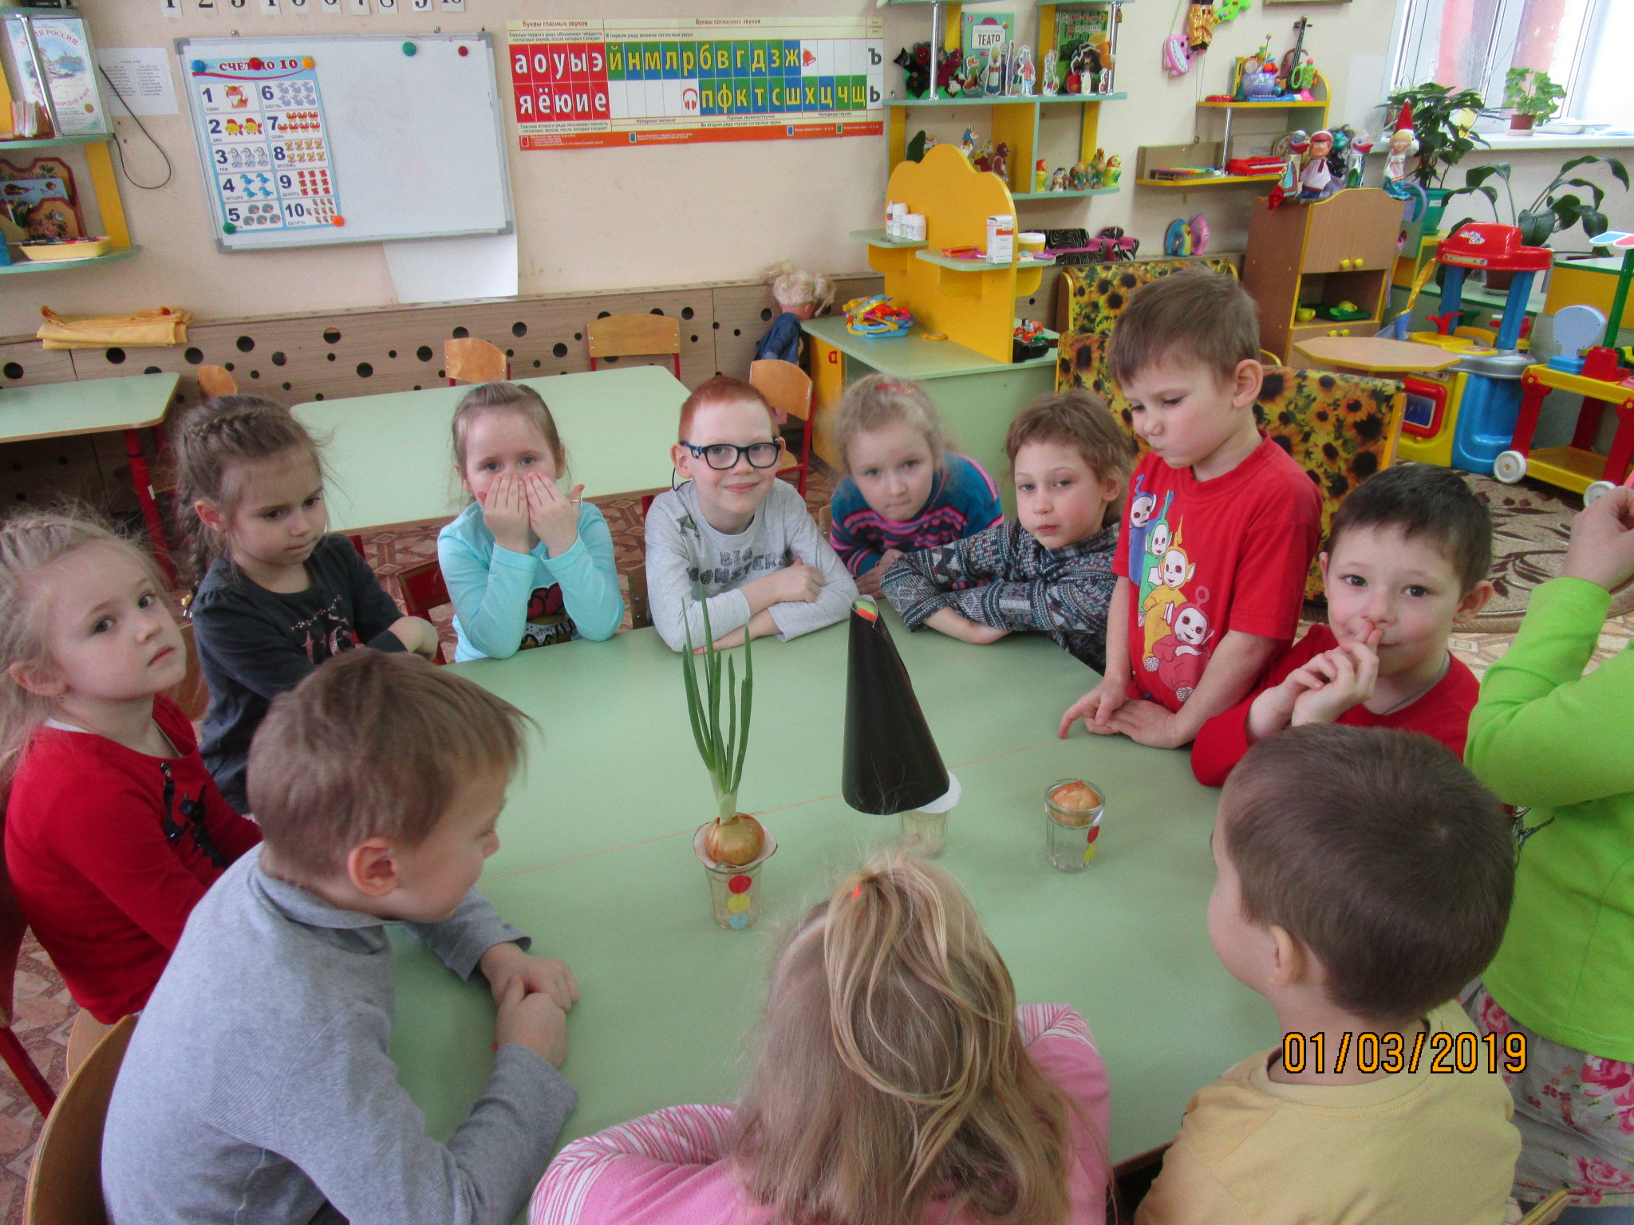
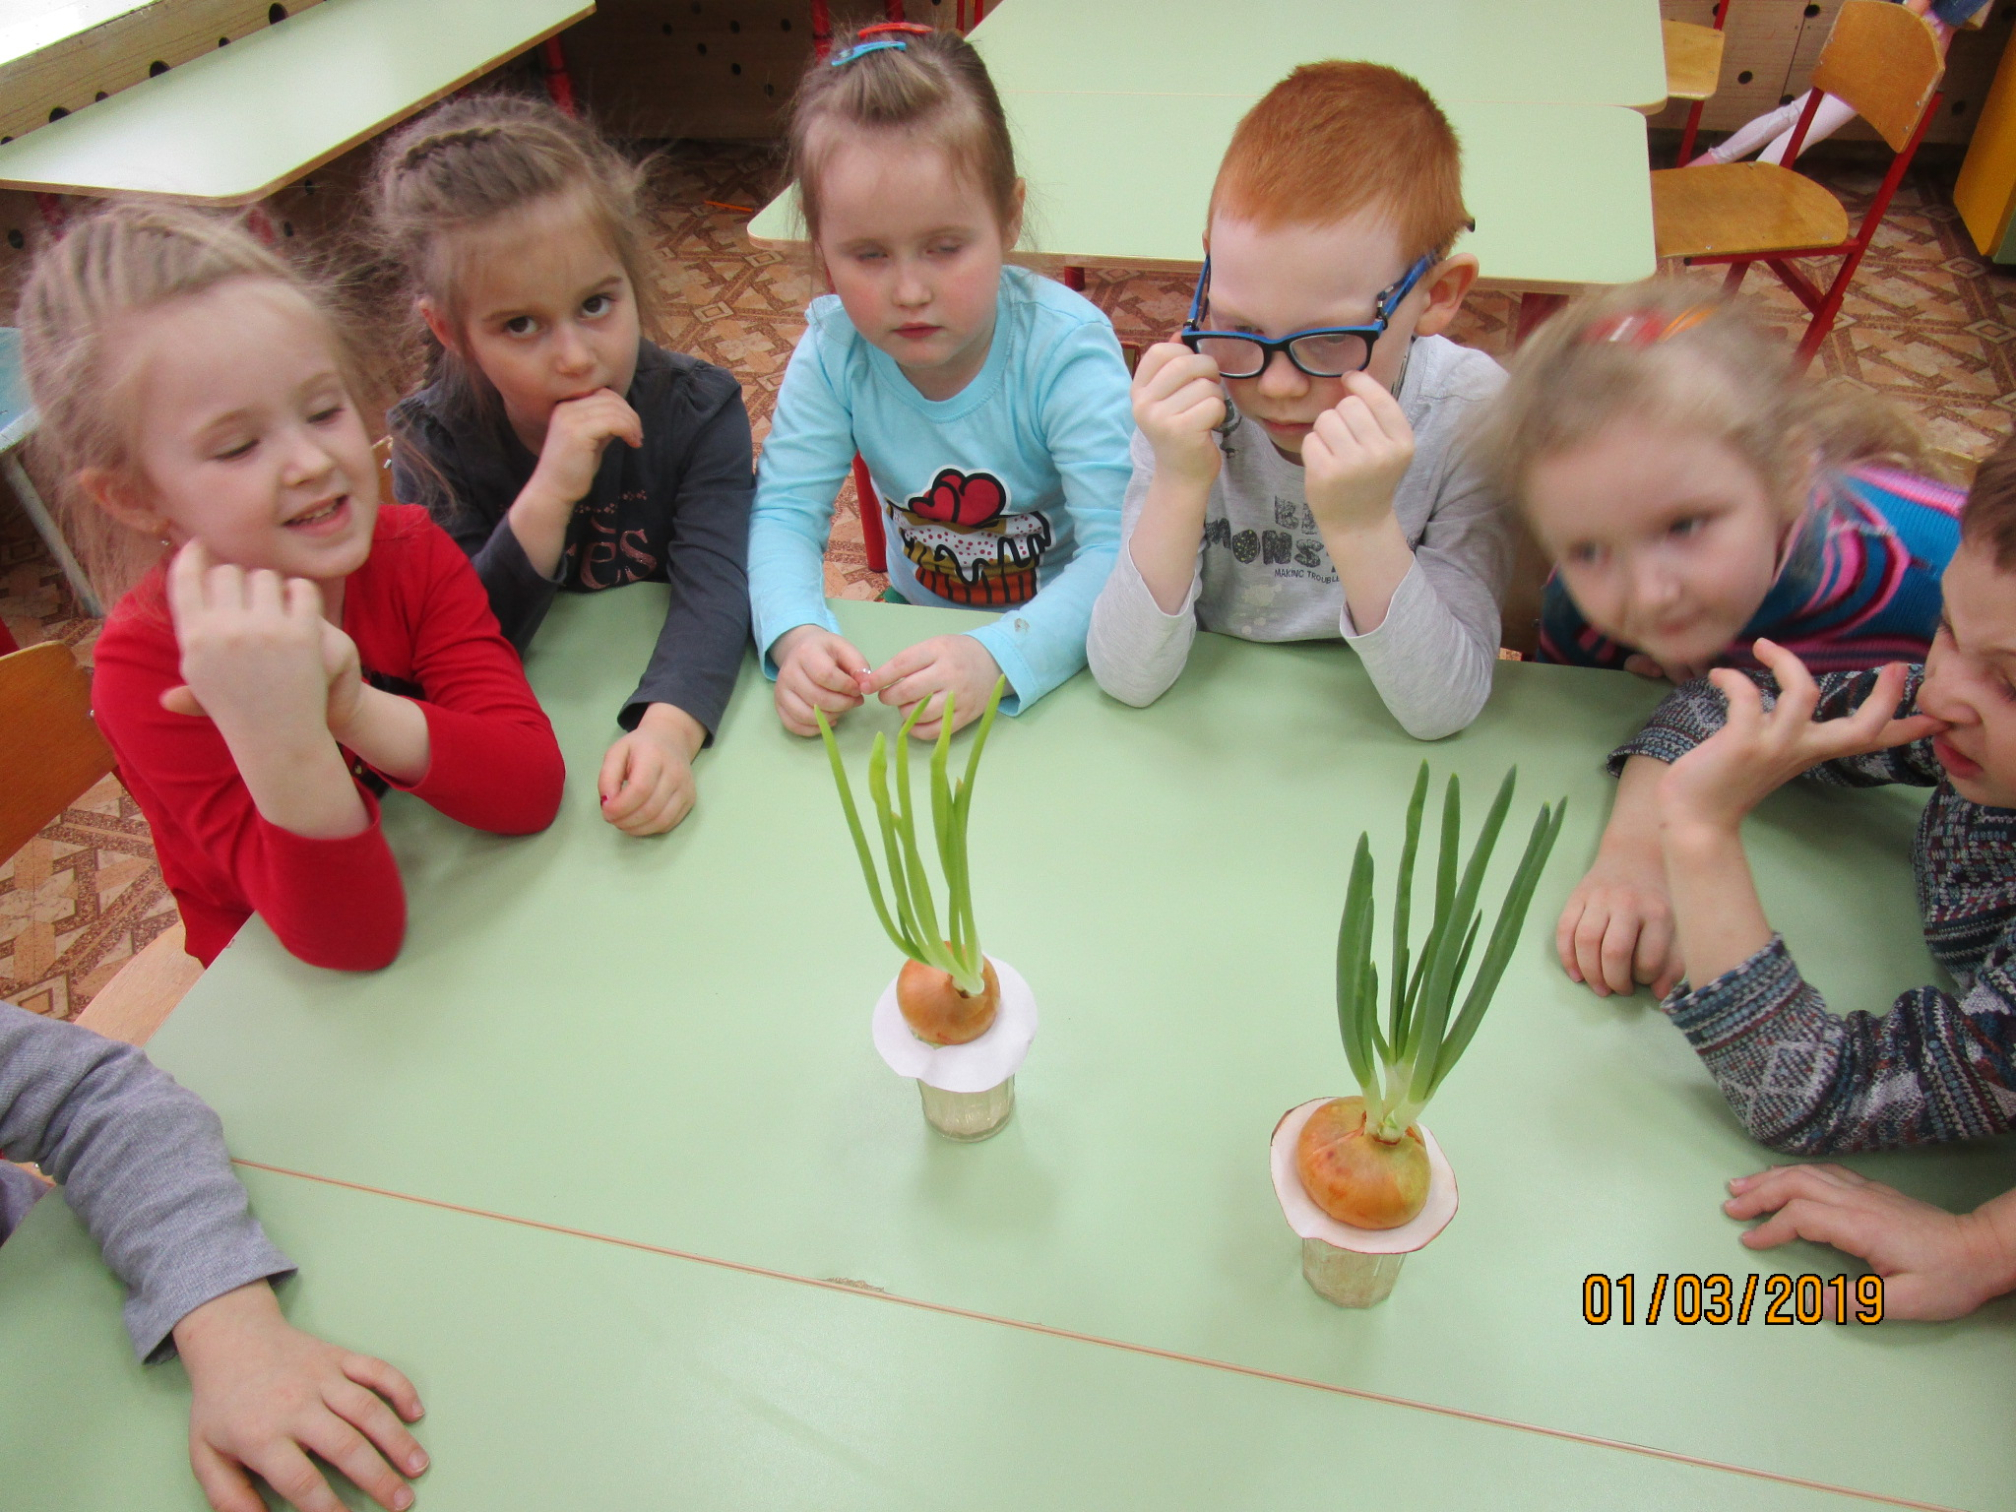 | 